**DESCRIÇÃO DO CIRCUITO - SENSOR DE TEMPERATURA**

**PROJETO**

Neste circuito, o componente analógico DHT11, cujo estado será monitorado pelo monitor serial, será utilizado para mostrar o conceito de sensor de temperatura, medindo a de um copo de gelo, cuja saída será um sinal luminoso na forma de um LED.

**MATERIAIS**

* 1 Protoboard
* 1 sensor DHT11
* 5 jumpers
* 1 LED

**MONTAGEM**

Para se montar o circuito, como é mostrado na Figura 1, é preciso conectar os pinos do sensor de temperatura no Arduino: o pino de controle em um pino analógico (no caso, o A0), o GND na entrada GND, e o Vcc na entrada de 5V, com a ajuda de jumpers com terminais macho e fêmea, à fim de que o sensor fique suspenso para ser colocado no copo de gelo.

**Figura 1 -** Representação do Circuito no Tinkercad

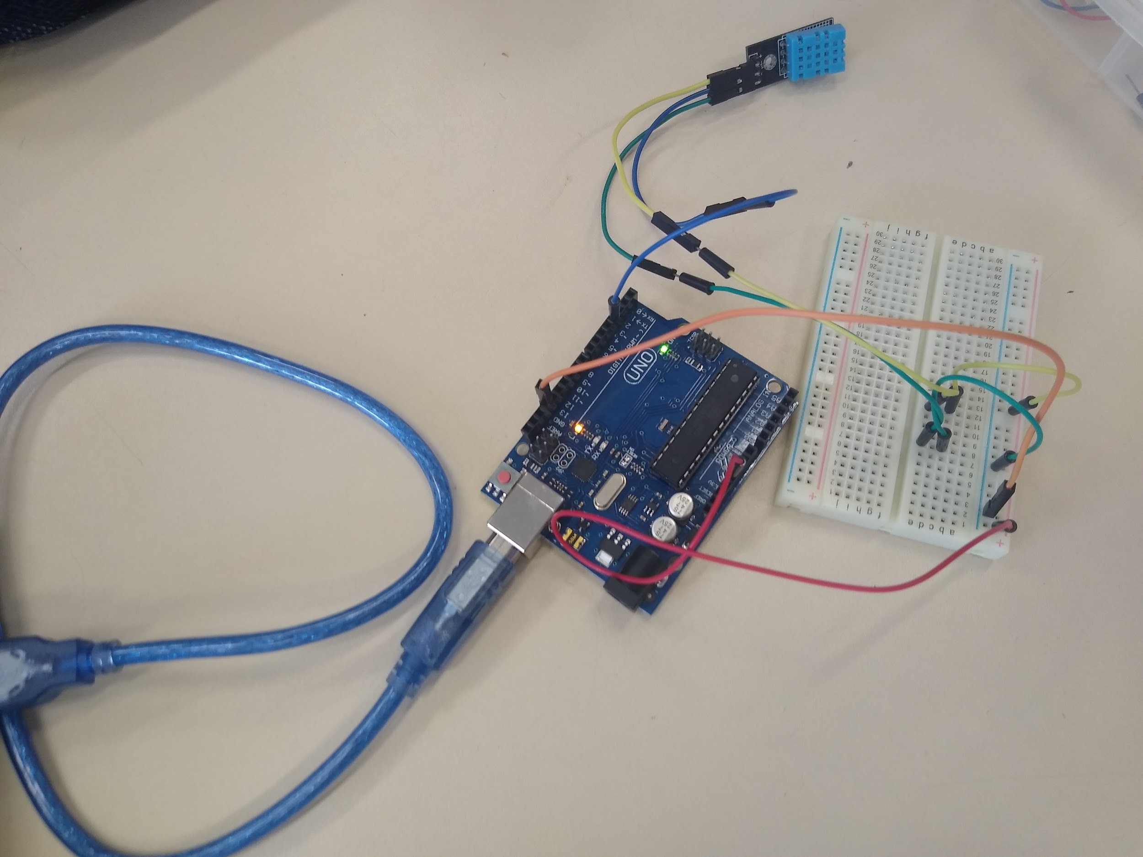

**DESCRIÇÃO DO CÓDIGO**

Como se vê na Figura 2, as primeiras instruções executadas servem para definir os pinos 13 e A0, respectivamente, para serem denominados como "led" e "ldr". Após isso, é declarada uma variável inteira denominada "luz", que será utilizada para analisar a situação do sensor pelo monitor serial, e depois começa a função setup, composta por três linhas de comando: uma que declara o "led" como saída, outra que declara o "ldr" como entrada, e uma para inicializar o monitor serial.

Depois, na função loop, é enviada uma instrução para imprimir a variável luz, que terá o valor lido pelo sensor com a intensidade definida no comando map, e uma instrução para acender o LED apenas quando a intensidade da luminosidade for menor que 460.

**Figura 2 -** Código com as Instruções para o Arduíno